Voici mon journal de trade pour la paire AUD/USD le 7 Mars:

En daily, les prix sont en range:
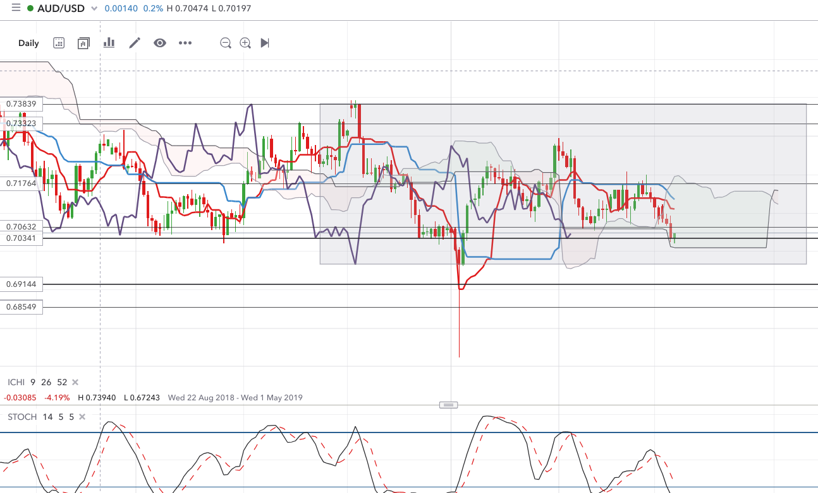
En H4, J’ai un autre range avec une tendance baissiere et un niveau de support a 0,70341, le range est casse par le bas mais le marche est en sur-vente
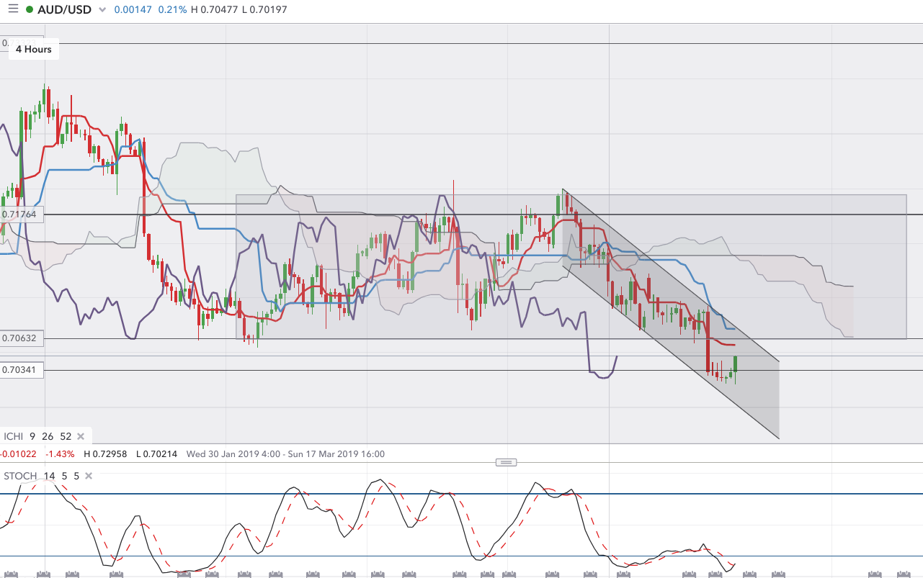
En M15, je trace un autre range (j’ai essaye de trader hier en cours terme et je me suis fait sortir a chaque fois…) Le range casse vers le haut, et j’ai voulu trader le retracement sur la Kijun, mais je me suis fais sortir alors que l’on est en sur-achat. Il semble y avoir une resistance a 0,70476, donc je vais attendre de voir s’il les prix retracent et je prendrais position a l’achat pour aller chercher le niveau 0.70632


